На правах рукописи

РОМАНОВ Дмитрий Валерьевич

МЕТОДИКА ПОВЫШЕНИЯ ЭКСПЛУАТАЦИОННОЙ НАДЕЖНОСТИ ТРИБОТЕХНИЧЕСКИХ СОПРЯЖЕНИЙ ДВИГАТЕЛЕЙ АВТОМОБИЛЕЙ НА ЭТАПЕ ПРИРАБОТКИ

Специальность 05.22.10 – Эксплуатация автомобильного транспорта

АВТОРЕФЕРАТ
диссертации на соискание ученой степени
кандидата технических наук

Санкт-Петербург
2013
Работа выполнена в ФГБОУ ВПО «Санкт-Петербургский государственный архитектурно-строительный университет» на кафедре технической эксплуатации транспортных средств

Научный руководитель: | кандидат технических наук, профессор  Назаркин Виктор Гаврилович
Официальные оппоненты: | Добромиров Виктор Николаевич,  доктор технических наук, профессор,  ФГБОУ ВПО «Санкт-Петербургский государственный архитектурно-строительный университет»,  профессор кафедры наземных транспортно-технологических машин;
Дубинин Сергей Георгиевич,
кандидат технических наук, профессор,
ФГКВОУ ВПО «Военная академия материально-технического обеспечения им. генерала армии А.В. Хрулёва» МО РФ,
начальник кафедры технического обеспечения.

Ведущая организация: | ФГБОУ ВПО «Санкт-Петербургский государственный лесотехнический университет имени С.М. Кирова»

Защита диссертации состоится «_____» ___________ 2013 г. в _____ часов на заседании диссертационного совета Д 212.223.02 при ФГБОУ ВПО «Санкт-Петербургский государственный архитектурно-строительный университет» по адресу: 190005, г. Санкт-Петербург, ул. Курляндская, д. 2/5, ауд. 340-К

Телефакс: (812) 316-58-72
Email: rector@spbgasu.ru

С диссертацией можно ознакомиться в библиотеке ФГБОУ ВПО «Санкт-Петербургский государственный архитектурно-строительный университет».

Автореферат разослан «_____» ___________2013 г.

Ученый секретарь
диссертационного совета
кандидат технических наук,
доцент Олещенко Елена Михайловна

I. Общая характеристика работы
Актуальность исследования. При ремонте автомобильного транспорта сложилась система восстановления работоспособности сопряжений, при которой наблюдается тенденция в повышении износостойкости одной из деталей сопряжения (наиболее ответственной и дорогостоящей) за счёт увеличения её поверхностной твердости. Развитие способов восстановления в направлении получения максимальной твердости не всегда оправдывает себя, так как в ряде случаев повышение износостойкости поверхности одной детали сопровождается повышением интенсивности изнашивания сопряженной детали при их взаимодействии, что в итоге приводит к снижению долговечности сопряжения за счёт быстрого износа детали, выполненной из менее прочного (как правило, антифрикционного) материала.
Одним из актуальных направлений разрешения этого противоречия является применение в подвижных сопряжениях узлов и агрегатов автомобилей противоизносных присадок.

Степень разработанности темы исследования. Процесс избирательного переноса (ИП) исследовался его первооткрывателями Д.Н. Гаркуновым и И.В. Крагельским, а также другими учеными – С.И. Дякиным, Д.Г. Громаковским, Л.И. Куксеновой, Б.Д. Воронковым, В.Г. Шадриным, И.С. Вороницыным, В.И. Скуратовским и другими. На основании их трудов были предложены различные гипотезы о механизме образования сервовитной пленки на поверхностях трущихся деталей. Наиболее распространенной является электрохимическая гипотеза, однако некоторые факты опровергаются М.М. Михиным. Также, существующие другие гипотезы входят в противоречия друг с другом, таким образом, нет единого представления о механизме реализации избирательного переноса в сопряжениях, что и послужило основой для разработки собственной гипотезы и дальнейшим ее исследованием.
Цель и задачи исследования.
Цель исследования – определение взаимосвязи триботехнических показателей подвижного сопряжения с противоизносными свойствами добавляемой присадки и увеличение износостойкости триботехнической системы при изменении количественного содержания присадки для достижения ее наилучших показателей.
Объект исследования – сопряжения агрегатов автомобиля типа «вал-втулка» после восстановления методами, применяемыми при капитальном ремонте.
Предметом исследования являются параметры, влияющие на качество приработки поверхности сопряжений двигателей автомобилей.
Задачи исследования:
- Выбрать экспериментально-теоретическим анализом факторы, влияющие на реализацию в подвижных сопряжениях эффекта избирательного переноса;
- Разработать методику формирования и выбор способов восстановления деталей сопряжений, реализующих эффект ИП при капитальном ремонте агрегатов с целью повышения их долговечности;
- Разработать методику контроля параметров износа сопряжений типа «вал-втулка» с эффектом избирательного переноса;
- Разработать технологию приработки сопряжений с учетом реализации в них режима ИП, обеспечивающую сокращение времени приработки при улучшении качества приработанности поверхностей трения;
- Произвести экспериментальные исследования на физической модели для выявления зависимостей износа пар трения и опытную апробацию модели;
- Произвести технико-экономическое обоснование применения результатов диссертационной работы на автотранспортных предприятиях.
Методологической основой диссертационного исследования стал анализ литературных источников имеющихся исследований в области реализации избирательного переноса, результаты экспериментальных исследований полученных на триботехническом комплексе, применение математического планирования эксперимента для нахождения оптимальных областей исследуемой функции.

Область исследования соответствует требованиям паспорта научной специальности ВАК: 05.22.10 – Эксплуатация автомобильного транспорта, а именно: содержанию специальности, каковым являются исследования эксплуатационных качеств автотранспортных и вспомогательных средств, процессов их эксплуатации, технического обслуживания, сервиса и ремонта, а также следующим основным направлениям: п.9 «Эксплуатационная надежность автомобилей, агрегатов и систем».
Научная новизна исследования:
- Разработана методика формирования условий для реализации избирательного переноса в сопряжениях при их восстановлении металлопокрытиями.
- Разработана гипотеза механизма реализации избирательного переноса на основе структурно-энергетической теории трения.
- Разработана методика оптимизации триботехнической системы сопряжения типа «вал – втулка» на основе векторной оптимизации Бокса-Уилсона.
- Разработан комплексный показатель приработки трущихся поверхностей.
Практическая ценность и реализация результатов исследований:
- разработан технический комплекс для проведения триботехнических испытаний по исследованию условий реализации избирательного переноса, обеспечивающий повышение качества и эффективности исследований триботехнических систем;
- получены графоаналитические зависимости износа сопряжений в условиях ИП, позволяющие решать задачи выбора способа восстановления деталей, обеспечивающего повышение долговечности агрегатов;
- результаты исследований позволили разработать технологический процесс приработки двигателей, обеспечивающий повышение их долговечности.
Материалы диссертационной работы используются в учебном процессе кафедры технической эксплуатации транспортных средств ФГБОУ ВПО «СПбГАСУ», ВАМТО имени А.В. Хрулева, Смольного Университета РАО.
Результаты исследований в практической области подтверждаются: актами о внедрении в ОАО «Автопарк №1 Спецтранс», ОАО «57 АРЗ», АП №5 СПбГУП «Пассажиравтотранс», ООО «ВсеволожскСпецТранс».
Достоверность научной гипотезы обеспечивается: современными средствами научных исследований; применением общепринятых методов исследования; применением современного оборудования; применением современных математических методов планирования экспериментов и статистической обработки результатов; удовлетворительной сходимостью результатов аналитических расчетов с данными, полученными экспериментальным путем.
Апробация работы. Основные положения работы докладывались: на научной конференции процессоров, преподавателей, научных работников, инженеров и аспирантов Санкт-Петербургского государственного архитектурно-строительного университета (г. Санкт-Петербург, 2011); 64-й Международной научно-технической конференции молодых ученых, посвященная 300-летию со дня рождения М.В. Ломоносова «Актуальные проблемы современного строительства» Санкт-Петербургского государственного архитектурно-строительного университета (г. Санкт-Петербург, 2011); межрегиональной научно-практической конференции «Весна науки 2012», Общество «Знание» (г. Санкт-Петербург, 2013); межрегиональной научно-практической конференции «Весна науки 2012», Общество «Знание» (г. Санкт-Петербург, 2013).
Публикации. Материалы диссертации опубликованы в 9 печатных работах, общим объемом 3,2 п.л., лично автором – 2,55 п.л., в том числе 4 работы опубликованы в изданиях, входящих в перечень ведущих рецензируемых научных журналов, утвержденный ВАК РФ.
Структура и объем работы. Диссертация состоит из введения, четырех глав с выводами по каждой из них, общих выводов. Диссертация содержит 118 страницы машинописного текста, 17 таблиц, 43 рисунка, 93 формулы, 2 приложения и список использованной литературы из 103 наименований работ отечественных и зарубежных авторов.
Во введении сформулирована проблема и обоснована актуальность проводимых исследований, сформулированы цель и задачи исследования, описана научная новизна работы и практическая значимость, указаны положения, выносимые на защиту.
В первой главе рассмотрена классификация моторных масел и присадок к ним, рассмотрены стадии повышения долговечности и классическая схема износа, где видно, что этап приработки сопряжения определяет ресурс работы сопряжения на этапе эксплуатации. Дан краткий обзор ранее выполненных исследований по применению «избирательного переноса» в различных отраслях и условия реализации данного эффекта в различных узлах, такими учеными как С.И. Дякин, Д.Н. Гаркунов, Л.И. Куксенова, А.К. Прокопенко и др. Прослеживается отсутствие единого представления о сущности и механизме реализации ИП в сопряжениях.
Во второй главе рассмотрены теоретические основы восстановления подвижного сопряжения, представленного в виде триботехнической системы. На основании предшествующих исследований явления ИП учеными и процессов происходящих на границе раздела сопрягаемых поверхностей при реализации ИП выдвинута гипотеза структурно-энергетического механизма реализации. Для подтверждения гипотезы проведены экспериментальные исследования. Факторы, влияющие на условия реализации ИП следующие: материал пары трения, концентрация присадки в масло и давление в трибоконтакте. Для выбора условий реализации ИП в зависимости от вышеприведенных факторов разработана методика формирования триботехнической системы.
В третьей главе проводится расчет идентичности процессов фрикционного контакта реального сопряжения и моделируемого. Приводится описание установки исследования триботехнических характеристик. Определение оптимальных диапазонов концентрации присадки в масле и давления в сопряжениях «поршневой палец – втулка верхней головки шатуна» и «шейка коленчатого вала – вкладыш подшипника» для реализации ИП проводится с применением метода Бокса-Уилсона. Рассмотрен механизм действия КШМ и возникающие при его работе силы с целью определения изменений скорости перекладки поршня, энергии удара от зазора в сопряжении, увеличивающегося с течением изнашивания материалов.
В четвертой главе приведена методика производственных и эксплуатационных испытаний автомобильных двигателей КамАЗ (на примере КамАЗ-740). Результаты представлены в виде профилограмм поверхностей трения при приработке, а также разработанными рекомендуемыми и сокращенными режимами приработки при применении присадки в масло. Технико-экономическая эффективность исследований показывает положительный результат.
В выводах обобщены основные результаты исследований.

II. Основные положения и результаты исследований диссертации, выносимые на защиту

- Разработана методика формирования условий для реализации избирательного переноса в сопряжениях при их восстановлении металлопокрытиями.
Рассматриваются теоретические основы восстановления подвижного сопряжения как триботехнической системы. Определено, что узел трения в неживой природе удовлетворяет требованиям самоорганизации, примером, которого служит «избирательный перенос» с образованием «сервовитной пленки» на поверхности.
На основании процессов происходящих на границе раздела сопрягаемых поверхностей при реализации избирательного переноса представлена гипотеза
структурно-энергетического механизма реализации.
Проведением экспериментальных исследований на машине трения 2070 СМТ-1 проверяли предлагаемую гипотезу. Испытания выполняли трением бронзовой колодки (Бр ОС 10-10) по осталенной поверхности ролика (сталь 45). Применяется присадка «Состав полифункциональный для двигателя» СПФ-Дв (защищен авторскими свидетельствами, патентами РФ и «Ноу-Хау» Г.М. Яковлева: № 1740601, № 2093277, № 2006707, № 2006708, № 2059121, № 2015727, № 2015728, № 2015729, № 2008973, № 2075660, № 2088639) для активирования режима избирательного переноса.
Представлены основные выводы по исследуемым параметрам.
Наличие / отсутствие присадки СПФ-Дв в смазочной композиции:
- при отсутствии СПФ-Дв наблюдается резкое повышение коэффициента трения в первые пять минут, далее экстремальный переход на снижение с экстремумом после восьмой минуты трения образцов, последующий рост и стабилизация на пятнадцатой минуте после начала трения;
- температура поверхности трения при отсутствии СПФ-Дв плавно повышается до T=110 ⁰C и стабилизируется;
- при наличии СПФ-Дв коэффициент трения и температура поверхности трения плавно повышаются, в точке экстремума плавно переходят на снижение до значений на порядок меньше, чем при смазке без присадки.
Проведены металлографические исследования поверхности трения при трении с использованием присадки СПФ-Дв (рис. 1).
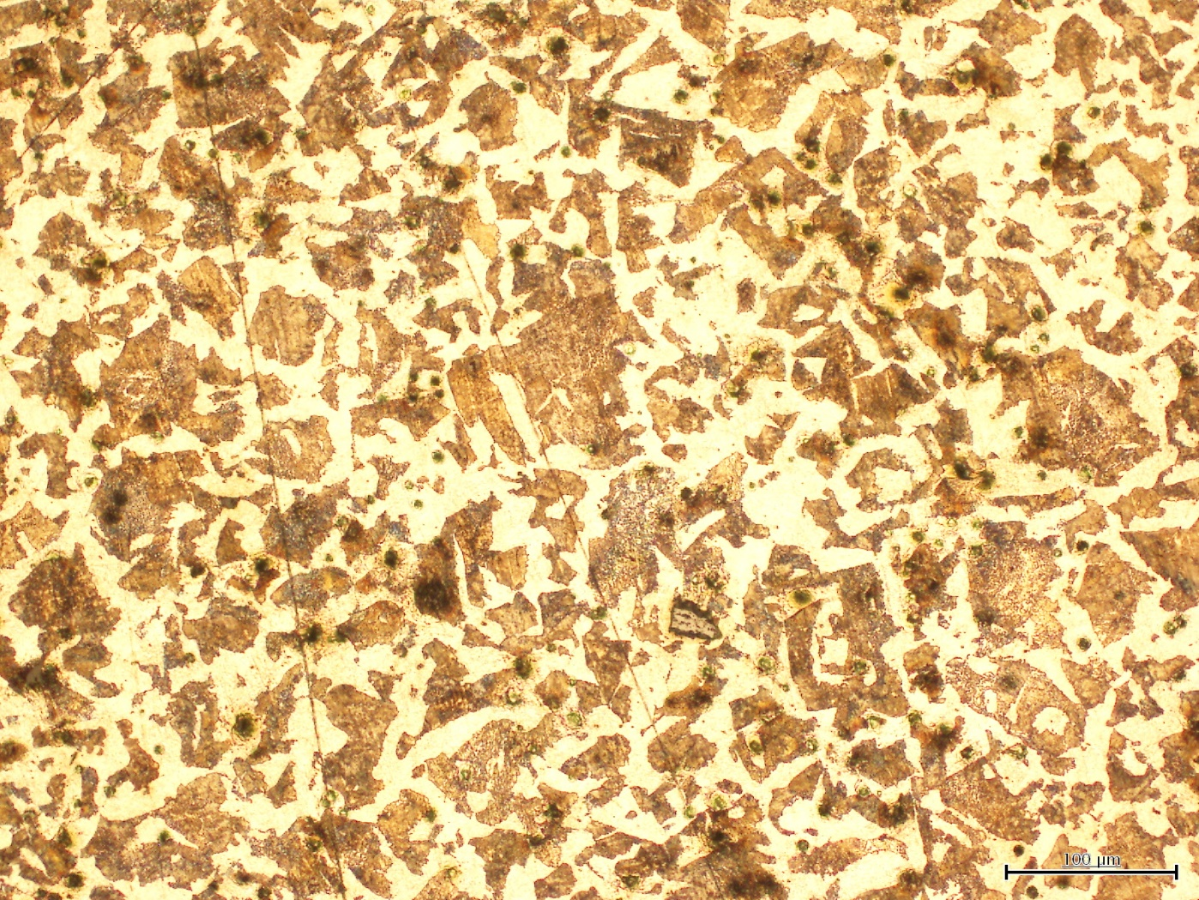
Рисунок 1. Вид осталенной поверхности ролика после трения с колодкой из бронзы в режиме избирательного переноса
Как видно из фотографии, сервовитная пленка носит дискретный характер и в первую очередь образуется в местах, обладающих наибольшей поверхностной энергией.
Нагрузка в трибоконтакте и скорость скольжения (рис. 2):
- оказывает влияние на все триботехнические характеристики (интенсивность изнашивания, коэффициент трения и температуру поверхности трения);
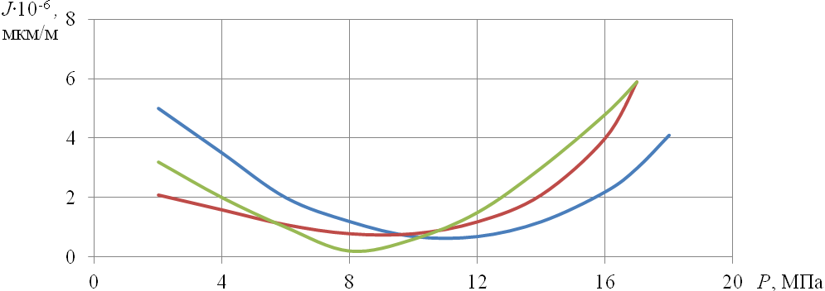
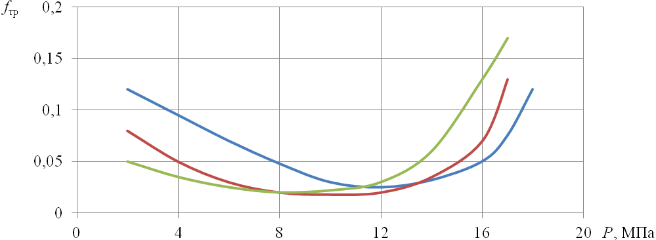
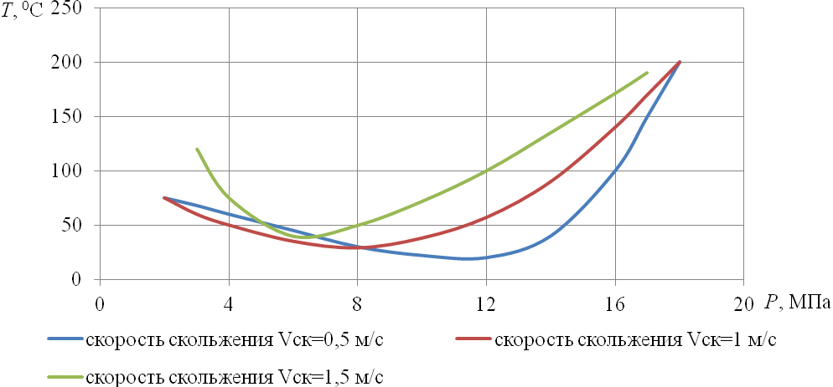
Рисунок 2. Зависимость триботехнических характеристик при трении бронзовой колодки по осталенной поверхности ролика от давления в трибоконтакте при различных скоростях скольжения
- при наличии в смазочной композиции 0,4% масс. присадки СПФ-Дв все триботехнические характеристики носят экстремальный характер;
- увеличение скорости скольжения приводит к смещению экстремума
износа (зависимостей всех триботехнических характеристик) в сторону
меньших нагрузок.
Влияние концентрации присадки СПФ-Дв при добавлении в масло М-8Г2К (рис. 3):
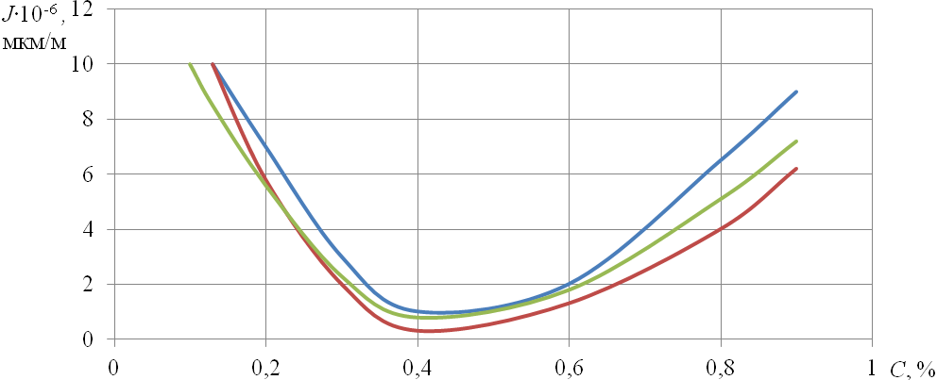
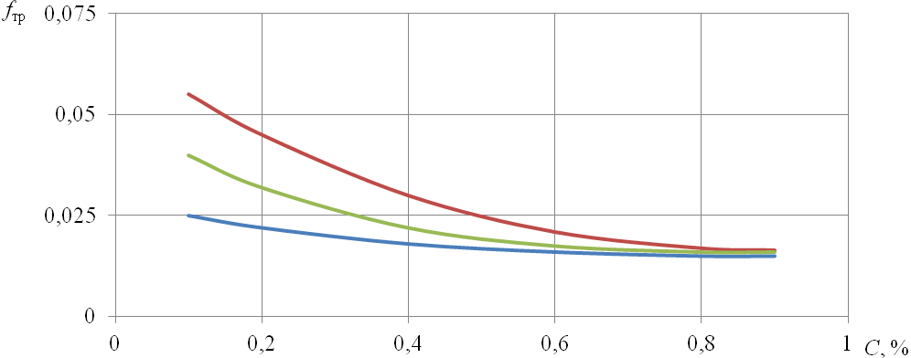
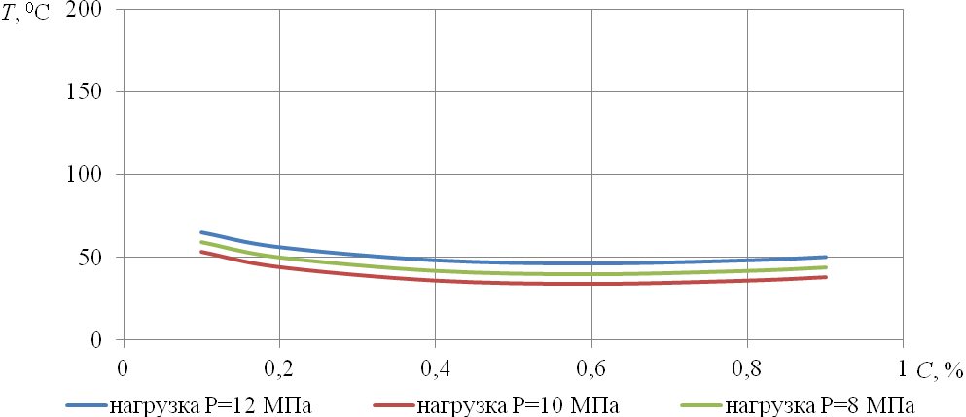
Рисунок 3. Зависимость триботехнических характеристик при трении бронзовой колодки по осталенной поверхности ролика от концентрации присадки СПФ-Дв в масле М-8Г2К
- зависимость экстремальной области функции интенсивности изнашивания от концентрации присадки находится в определенных границах, превышение которых увеличивает износ сопряжения;
- увеличение концентрации присадки до определенных границ приводит к снижению коэффициента трения и температуры поверхности трения;
- характер триботехнических характеристик от концентрации присадки СПФ-Дв при различных нагрузках в контакте отличается незначительно.
Эффективным решением задачи повышения долговечности в восстанавливаемом сопряжении является формирование в нем условий для реализации ИП, а именно выбор вида покрытия и определение концентрации присадки к смазочному материалу.
Результатом является методика формирования триботехнической системы при восстановлении сопряжений и заключается в следующем:
- для контактного сопряжения выбирается группа конкурирующих способов восстановления изношенных поверхностей по критерию применимости;
- полученные диапазоны сравниваются с различными диапазонами давлений, действующими в сопряжении, и при перекрытии диапазонов более чем на 80% выбирается данный способ. Для оценки степени совместимости диапазонов вводится коэффициент перекрытия K_{пер} .
- Разработана гипотеза механизма реализации избирательного переноса на основе структурно-энергетической теории трения.
Согласно анализу, характер триботехнических процессов зависит от большого количества входных параметров. Реализация ИП является результатом теплового и динамического воздействий на триботехническую систему, но обзор ранее выполненных исследований по определению условий возникновения ИП показывает отсутствие единого представления о сущности и механизме реализации данного явления. Поэтому разработана гипотеза образования «сервовитной» пленки в подшипнике скольжения (рис. 4).
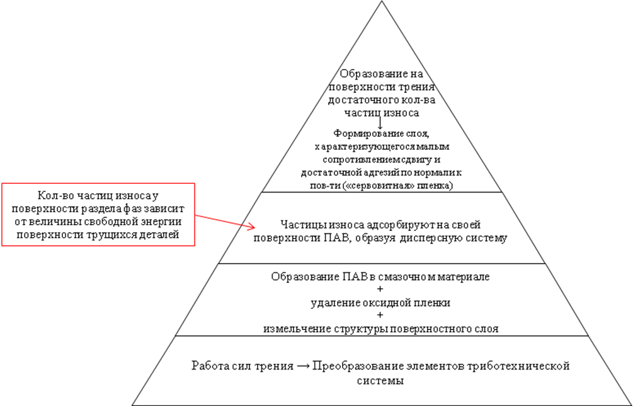
Рисунок 4. Гипотеза образования сервовитной пленки в подшипнике скольжения
Для преобразования элементов триботехнической системы необходима работа, выполняемая силой трения, в результате чего в смазочном материале образуются поверхностно-активные вещества (ПАВ) и происходит удаление окисных пленок с поверхностей трения. В первую очередь изнашивание менее прочного материала, а затем более прочного материала образует частицы износа, попадающие в смазочный материал, адсорбируют на своей поверхности ПАВ, образуя дисперсную систему. В зависимости от величины свободной энергии поверхности трущихся деталей будет зависеть количество частиц износа у поверхности раздела фаз. При образовании достаточного количества адсорбированных частиц на поверхности трения, сформируется слой характеризующийся малым сопротивлением сдвигу и достаточной адгезией по нормали к поверхности.
- Разработана методика оптимизации триботехнической системы сопряжения типа «вал – втулка» на основе векторной оптимизации Бокса-Уилсона.
На основании предварительных экспериментальных исследований выявлено, что наибольшее влияние на реализацию в сопряжении избирательного переноса оказывают материал контактирующих поверхностей трения, нагрузка и концентрация активирующей присадки.
Определение условий реализации в сопряжении избирательного переноса является центральной задачей в методике оптимизации триботехнической системы.
На первом этапе аппроксимируется поверхность отклика полиномиальной моделью первого порядка (1):
$J=b_{0}+b_{1}⋅N+b_{2}⋅C,$ (1)
где J – интенсивность изнашивания, мкм/м;
N – нагрузка в трибоконтакте, Н;
C – концентрация активирующей присадки, % масс.
Значение выбранных уровней варьируемых факторов приведены в таблице 1.
Таблица 1
Значения уровней варьирования
Уровни варьируемых факторов | Кодовое обозначение | N, Н | С, % масс.
Уровни варьируемых факторов | Кодовое обозначение | Х₁ | Х₂
Основной уровень | 0 | 300 | 0,4
Интервал варьирования | ΔX_{i} | 100 | 0,2
Верхний уровень | +1 | 400 | 0,6
Нижний уровень | -1 | 200 | 0,2
Для определения оптимальной области применялся метод Бокса-Уилсона. Проводились мысленные и реализованные опыты в направлении градиента. Критерием достижения оптимальной области считается отклонение, полученной в результате выполнения условия:
$\frac{(y_{\text{pi}}−y_{\text{мi}})^{2}}{V^{2}}≤F_{p},$ (2)
где y_{pi} , y_{мi} – реализованное и мысленное значение параметра оптимизации на i-ом шаге движения к оптимальной области;
V ² – дисперсия воспроизводимости опытов;
F_{p} – критерий Фишера.
Условием достижения верхней границы оптимальной области является:
y_{p i+1} – y_{pi} > 0 , (3)
где y_{pi+1}, y_{pi} – реализованные значения параметра оптимизации при последующем и предыдущем шаге движения к оптимальной области.
Оптимальные диапазоны исследуемых факторов определяются при достижении параметров оптимизации граничных условий (2) и (3).
Результатом расчетов по вышеуказанной методике явилось определение оптимальных условий для сопряжения «поршневой палец – втулка верхней головки шатуна»:
- по нагрузке в трибоконтакте 460 ≤ N ≤ 540 Н;
- по концентрации присадки в смазочном материале 0,81 ≤ С ≤ 1,02 %.
В результате, сравнивая оптимальный диапазон работы бронзовой колодки с осталенной поверхностью ролика, с учетом масштабного коэффициента (к=29,6), определенном при расчете идентичности процессов фрикционного контакта реального сопряжения и моделируемого, 13616 ≤ N_{p} ≤ 15984 Н, с реальным диапазоном работы сопряжения “поршневой палец – втулка верхней головки шатуна», рассчитанным в диссертационной работе, 9600 ≤ N_{p} ≤ 14400 Н можно рекомендовать «осталивание» как способ восстановления поршневого пальца двигателя КамАЗ-740, обеспечивающего реализацию избирательного переноса в сопряжении при максимальных нагрузках, что обеспечивает большую его износостойкость и повышение долговечности двигателя в целом.
- Разработан комплексный показатель приработки трущихся поверхностей.
Контактирование сопряженных поверхностей происходит по микровыступам (рис.5), в результате чего фактическая площадь контакта будет в десятки раз меньше номинальной (ограниченной геометрическими размерами контактирующих поверхностей).
1
3
2
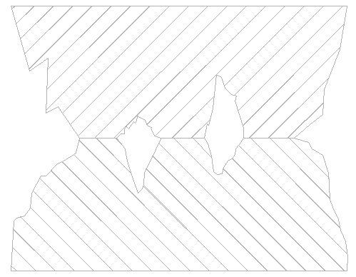
1 и 2 – трущиеся детали; 3 – площадь фактического контакта.
Рисунок 5. Контактирование поверхностей трения
При рассмотрении сопряжения «шейка коленчатого вала – вкладыш подшипника» приводятся шесть основных параметров R_{a}, R_{z}, R_{max}, R_{p}, S_{m}, t_{p} предусмотренных ГОСТ 2789-73. Ни один не дает возможности количественно оценить степень приработки поверхности. Для выбора критерия оценки степени приработки поверхности схематично представлено сечение микрорельефа поверхности трения в виде серии одинаковых треугольников (рис. 6).
m
m’
S_{i}
R_{p}
R'_{p}
R'_{max}
R_{max}

Рисунок 6. Схематичное представление микрорельефа поверхности детали
В процессе приработки поверхности будет происходить пластическая деформация и срезание микровыcтупов. В результате форма неровностей из треугольной станет трапецеидальной. Соответственно произойдет изменение параметров шероховатости. Из рисунка видно, что площадки фактического контакта будут расти с уменьшением высоты микровыступов R_{p}.
Средняя линия «m» проводится исходя из условий минимизации среднего квадратичного отклонения микронеровностей, что можно геометрически интерпретировать, как равенство площадей сечения микровыступов и микровпадин. Исходя из этого, в качестве критерия степени приработки можно
принять следующее отношение
$K=\frac{R_{p}}{R_{\text{max}}},$ (4)
которое будет непременно уменьшаться по мере развития поверхности контактирования и изнашивания микровыступов, так как уменьшение их высоты будет опережать уменьшение R_{max}.
Для оценки приработочного износа вкладыша можно использовать величину относительного линейного износа, которая имеет безразмерный характер и соизмерима с критерием степени приработки:
$U=\frac{h}{R_{\text{max}}},$ (5)
где U – относительный линейный износ сопряжения;
h – линейный износ вкладыша, мкм;
R_{max} – наибольшая высота профиля поверхности вкладыша до приработки, мкм.
Величину линейного износа вкладыша определяли по формуле:
$h=\frac{H_{Д\text{.}П\text{.}}−H_{П\text{.}П\text{.}}}{α}⋅\text{1000},$ (6)
где H_{д.п.} – глубина риски до приработки, мм;
H_{п.п.} – глубина риски после приработки, мм;
α – коэффициент увеличения;
h – линейный износ вкладыша, мкм.
Параметры шероховатости определялись при помощи профилометра мод.201 и профилографа-профилометра мод.250 (рис. 7).
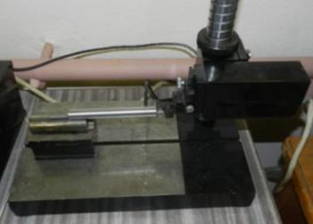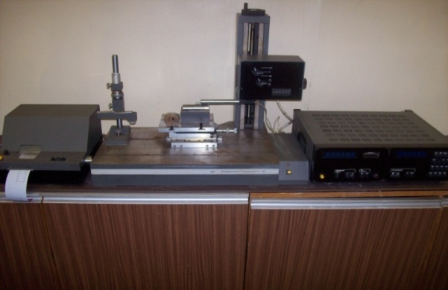
Рисунок 7. Профилограф мод. 201 (слева); профилограф-профилометр мод. 250 (справа)
При работе с составом СПФ-Дв наряду с износом микровыступов, образующаяся пленка будет заполнять впадины, что обеспечит достижение развитой поверхности трения при меньшем износе. Поэтому в качестве оценки приработки поверхностей трения вводится комплексный показатель приработки:
σ_{п} = К∙U , (7)
где σ_{п} – комплексный показатель приработки;
К – степень приработки поверхности;
U – относительный линейный износ.
При помощи комплексного показателя (σ_{п}) можно определить наиболее благоприятные режимы приработки, при которых наибольшее развитие поверхности фактического контакта будет сопровождаться малым износом поверхностей трения, что обеспечит минимальный зазор в сопряжении.
- Разработана технология приработки двигателей КамАЗ на основе реализации избирательного переноса.
Проведены производственные испытания автомобильного двигателя КамАЗ-740. Оценка приработанности двигателя осуществляется по величине момента сопротивления прокручиванию от электродвигателя обкаточного стенда. Результаты испытаний показали, что наибольшее изменение сопротивление прокручиванию наблюдается при частоте вращения коленчатого вала n=600 об/мин при холодной приработке без нагрузки и горячей приработке под нагрузкой в диапазоне от 300 до 375 Н при частоте вращения от 2200 до 2600 об/мин (табл. 2).
На режиме горячей приработки без нагрузки существенного снижения момента сопротивления прокручиванию нет. Реализация избирательного переноса в подшипниках коленчатого вала будет происходить в диапазоне от 2,6 до 3,4 МПа. Предлагаются следующие режимы приработки двигателя (табл. 3).

Таблица 2
Изменение сопротивления прокручиванию двигателей КамАЗ-740 в результате их приработки на режимах согласно ТУ
Характер испытания | Частота вращения кол. вала, об/мин | Тормозное усилие э/установки, Н | Время, мин | Падение сопротивления прокручиванию, Н∙м
 |  |  |  | На  базовом масле | С присадкой СПФ-Дв
Холодная приработка
- | 600 | - | 10 | 10-15 | 30-40
- | 800 | - | 10 | - | -
- | 1000 | - | 5 | - | -
- | 1200 | - | 10 | - | -
- | 1400 | - | 5 | - | -
Горячая приработка на холостом ходу | 1400 | - | 10 | 10 | 5
Горячая приработка под нагрузкой
22,1 кВт | 1600 | 47 | 10 | 5-10 | 5-10
36,6 кВт | 1800 | 176 | 10 | - | -
66,2 кВт | 2000 | 260 | 10 | - | -
88,2 кВт | 2200 | 300 | 10 | - | 0-5
110,2 кВт | 2400 | 360 | 5 | - | -
132,3 кВт | 2600 | 375 | 5 | 5-10 | 25-35
Итого: |  |  | 100 | 30-45 | 65-95
Таблица 3
Режимы приработки двигателя КамАЗ-740 рекомендуемые при применении присадки СПФ-Дв
Этапы обкатки | n, об/мин | N, Н | t, мин
Холодная приработка | 600 | - | 10
Горячая приработка без нагрузки | 1400 | - | 10
Горячая приработка под нагрузкой
22,1 кВт | 1600 | 76 | 10
36,6 кВт | 1800 | 195 | 5
66,2 кВт | 2000 | 281 | 5

Продолжение таблицы 3
88,2 кВт | 2200 | 345 | 5
110,2 кВт | 2400 | 375 | 20
ИТОГО: |  |  | 65
В таблице 4 приведены результаты профилографического исследования после приработки на рекомендуемых режимах.
Таблица 4
Параметры шероховатости поверхностей вкладышей подшипников коленчатого вала двигателей КамАЗ-740
Поверхность вкладыша | Параметры шероховатости
Поверхность вкладыша | R_{a} | R_{z} | R_{max} | R_{p} | S_{m} | R_{p}/R_{max}
До приработки | 0,32 | 1,56 | 2,43 | 0,95 | 47,7 | 0,39
После приработки по ТУ на КР | 0,25 | 1,22 | 1,95 | 0,72 | 103,9 | 0,37
После приработки с присадкой СПФ-Дв на рекомендуемых режимах | 0,19 | 0,93 | 1,49 | 0,51 | 162,7 | 0,34
Сравнительные испытания приработки двигателей КамАЗ-740 на штатном масле М-8Г2К и с добавлением 1,2% присадки СПФ-Дв (табл. 2) показали, что эффект приработки двигателя, оцениваемый по снижению момента сопротивления прокручиванию при работе с присадкой СПФ-Дв наиболее проявляется на двух этапах: холодной приработке при 600 об/мин и горячей приработке под нагрузкой в диапазоне от 300 до 375 Н при частоте вращения коленчатого вала от 2200 до 2600 об/мин.
Незначительное снижение сопротивления при горячей приработке без нагрузки можно объяснить снижением вязкости масла в процессе разогрева двигателя. В связи с этим при приработке двигателей КамАЗ-740 с присадкой СПФ-Дв можно рекомендовать ограничиться этапом холодной приработки и горячей приработки под нагрузкой, при которых происходят максимальные снижения моментов сопротивления прокручиванию.
Сокращение времени приработки ведет к нарушению нормального функционирования сопряжений, что может привести к внезапному отказу и выходу техники из строя. Для этого необходимы средства, которые смогут обеспечить сокращение времени при качественной приработке подвижных сопряжений двигателей.
В таблице 5 приведены сокращенные режимы приработки двигателя КамАЗ-740 с присадкой СПФ-Дв.
Таблица 5
Сокращенные режимы приработки двигателей КамАЗ-740 после капитального ремонта
Этапы обкатки | n, об/мин | N, Н | t, мин
Холодная приработка | 600 | - | 10
Горячая приработка под нагрузкой
22,1 кВт | 1600 | 76 | 10

Продолжение таблицы 5
36,6 кВт | 1800 | 195 | 5
66,2 кВт | 2000 | 281 | 5
88,2 кВт | 2200 | 345 | 5
110,2 кВт | 2400 | 375 | 20
ИТОГО: |  |  | 55
Согласно данным режимам оценивалась нагрузочная способность двигателя по величине падения оборотов коленчатого вала на единицу увеличения нагрузки и рассчитывалась по формуле:
$К=\frac{n^{'}−n^{''}}{P^{'}−P^{''}}$, (8)
где К – нагрузочная способность двигателя;
$n^{'}$ и $n^{''}$частота вращения коленчатого вала двигателя до и после нагружения;
$P^{'}$ и $P^{''}$ нагрузка на двигатель, соответствующая зафиксированным частотам вращения коленчатого вала.
Проведены эксплуатационные испытания на автомобилях с двигателями КамАЗ-740. Эффективность проведенных мероприятий оценивалась путем сравнения подготовленных двигателей с двигателями, работающими на штатном масле М-8Г2К без дополнительных присадок по интенсивности прироста в масле частиц износа трущихся деталей подвижных сопряжений двигателя (рис. 8).
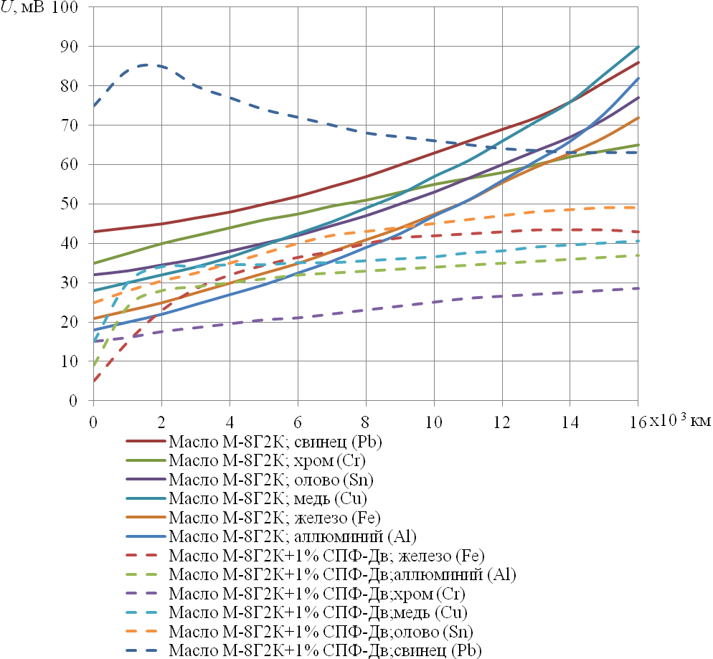
Рисунок 8. Изменение интенсивности спектральных линий частиц износа в масле двигателей от величины пробега с начала испытаний
Увеличение интенсивности спектральных линий элементов частиц износа при работе двигателя на штатном масле имеет в основном линейный характер. Увеличение крутизны линий после 12000 км пробега можно объяснить действием физико-химических свойств масла в результате его старения и загрязнения продуктами окисления и деструкции.
При работе двигателя на масле с добавлением 1% присадки СПФ-Дв наблюдается резкое увеличение спектральных линий на первых тысячах километров пробега, после чего происходит стабилизация с очень незначительным приращением концентрации продуктов износа поверхностей деталей.
Согласно технической эффективности предлагаемых рекомендаций при капитальном ремонте выявлено:
- сокращение времени приработки двигателей автомобилей на 35% по сравнению с ТУ на капитальный ремонт;
- повышение на 5 – 10% нагрузочной способности отремонтированных двигателей;
- увеличение ресурса двигателей в 1,4 раза, что позволяет уменьшить выход автомобилей в ремонт от эксплуатации.

Общие выводы
- Определены условия для образования устойчивых диссипативных структур в виде сервовитной пленки и выбраны факторы, определяющие границы ИП.
- Разработана методика формирования и выбора способов восстановления деталей триботехнических сопряжений, реализующих избирательный перенос.
- Разработан метод контроля параметров износа на основе технического комплекса на базе машины трения 2070 СМТ-1, обеспечивающий автоматическую регистрацию и математическую обработку триботехнических характеристик работы пары трения.
- Произведенные экспериментальные исследования на физической модели показали, что эффект избирательного переноса проявляется в разной степени для деталей, восстановленных различными видами металлопокрытий и зависит от нагрузочных режимов, и концентрации активирующей присадки в масле.
- Опытной апробацией доказано, что долговечность двигателей при условии реализации ИП в определяющих сопряжениях в 1,4 раза выше, чем для ремонтируемых по ТУ.
- Определены рациональные режимы приработки двигателей, обеспечивающие качественное формирование эксплуатационных свойств поверхностей деталей при минимальном износе и снижении времени приработки.
- Экономический эффект, полученный в результате снижения расходов на приработку при реализации ИП в сопряжениях двигателя, составил свыше 15 000 руб. на один двигатель КамАЗ-740.

III. Основные научные публикации по теме диссертационного исследования:

В периодических научных изданиях, рекомендованных ВАК РФ:
- Романов, Д.В. Определение условий моделирования триботехнических процессов сопряжения типа «вал – втулка» на машине трения СМТ-1 // Современные проблемы науки и образования. – 2013. – № 2; URL: http://www.science-education.ru/108-9138. (0,6 п.л.).
- Романов, Д.В. Теоретические основы восстановления подвижного сопряжения как трибологической системы // Электронный журнал «Современные проблемы науки и образования». – 2013. – №3; URL: http://www.science-education.ru/109-9205. (0,6 п.л.).
- Романов, Д.В. Экспериментальные исследования долговечности подвижных сопряжений деталей агрегатов / Д.В. Романов // Вестник гражданских инженеров. – 2013. – №2, с. 182 – 184. (0,3 п.л.).
- Романов, Д.В. Теоретические исследования долговечности подвижных сопряжений деталей агрегатов автомобилей / Романов Д.В. // Вестник гражданских инженеров. – 2013. – №3, с. 139 – 142. (0,4 п.л.).

В других изданиях:
- Романов, Д.В. Методы повышения долговечности триботехнических сопряжений / В.Г. Назаркин, Д.В. Романов // Докл. 68-й науч. конф. профессоров, преподавателей, научных работников, инженеров и аспирантов университета СПБГАСУ. Ч.IV. – СПб.: СПбГАСУ, 2011. – с.161 – 163. – 0,4 / 0,2 п.л.
- Романов, Д.В. Повышение долговечности автомобильных агрегатов / В.Г. Назаркин, Д.В. Романов // Межрегиональная научно-практическая конференция «Весна науки 2012», Общество «Знание» (г. Санкт-Петербург 2013). – с.194 – 196. – 0,3 / 0,15 п.л.
- Романов, Д.В. Совершенствование приработки двигателей внутреннего сгорания / В.Г. Назаркин, Д.В. Романов // Межрегиональная научно-практическая конференция «Весна науки 2012», Общество «Знание» (г. Санкт-Петербург 2013). – с.188 – 190. – 0,3 / 0,15 п.л.
- Романов, Д.В. Исследование долговечности подвижных сопряжений агрегатов автомобилей / В.Г. Назаркин, Д.В. Романов // II Международный конгресс студентов и молодых ученых (аспирантов, докторантов) «Актуальные проблемы современного строительства». – СПб.: СПбГАСУ, 2013. – С. 58 – 60. 0,1 / 0,05 п.л.
- Романов, Д.В. Эффект Ребиндера в полимерах / В.Г. Назаркин, Д.В. Романов // Межрегиональная научно-практическая конференция «Весна науки 2012», Общество «Знание» (г. Санкт-Петербург 2013). – с.175 – 178. – 0,2 / 0,1 п.л.

